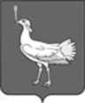
СОБРАНИЕ ПРЕДСТАВИТЕЛЕЙ
сельского поселения
Большая Дергуновка
муниципального района
Большеглушицкий
Самарской области
второго созыва
РЕШЕНИЕ № _96_
от 18 апреля 2013г.

О внесении изменений в Решение Собрания представителей сельского поселения Большая Дергуновка муниципального района Большеглушицкий
Самарской области от 03.12.2012 г. № 77 «О бюджете сельского поселения Большая Дергуновка муниципального района Большеглушицкий Самарской области
на 2013 год и на плановый период 2014 и 2015 годов»

Руководствуясь Уставом сельского поселения Большая Дергуновка муниципального района Большеглушицкий Самарской области, Собрание представителей сельского поселения Большая Дергуновка муниципального района Большеглушицкий Самарской области

РЕШИЛО:

- Внести в Решение Собрания представителей сельского поселения Большая Дергуновка муниципального района Большеглушицкий Самарской области от 03.12.2012 г. № 77 «О бюджете сельского поселения Большая Дергуновка муниципального района Большеглушицкий Самарской области на 2013 год и на плановый период 2014 и 2015 годов» следующие изменения:

- в абзаце третьем пункта 1 сумму «2472,2» заменить суммой «3353,1»;
- в абзаце четвёртом пункта 1 сумму «0» заменить суммой «880,9».

- Настоящее Решение вступает в силу со дня его официального опубликования и нормы его распространяются на правоотношения, возникшие с 18.04.2013 года.

- Опубликовать настоящее Решение в газете «Большедергуновские вести»
сельского поселения Большая Дергуновка муниципального района Большеглушицкий Самарской области.

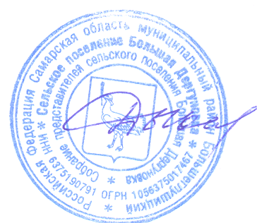
Глава сельского поселения
Большая Дергуновка
муниципального района
Большеглушицкий
Самарской области В.И. Дыхно

